- Аналог 1. 2048 (https://apps.apple.com/app/id1244329629)
Игровое поле представляет собой сетку 4×4. Цель — объединять одинаковые числа, чтобы получить плитку со значением 2048. Однако можно продолжать игру и после достижения этой цели, стремясь к более высоким результатам.
Плюсы:
    - Разные размеры игрового поля: маленькое (3×3), классическое (4х4), большое (5х5), очень большое (6х6) и огромное (8х8)!
    - весь экран - игровая зона;
    - поддержка рекордов;
    - поддержка одного шага назад;
    - оптимизация под мобильные девайсы.
Минусы:
    - не открывается магазин;
    - общий рекорд для 3×3, 4х4, 5х5, 6х6, 8х8.

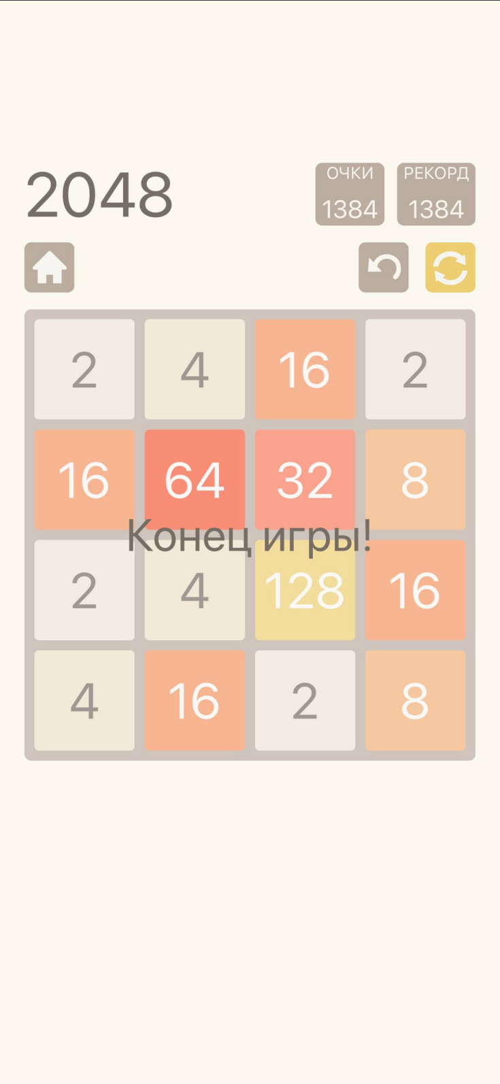
Рисунок 1. 2048

- Аналог 2. 2x Blocks (https://apps.apple.com/app/id1480338372)
Игровое поле представляет собой 5х7 сетку где при опускания до 7 ячейки игра прекращаться.
Плюсы:
- бесплатная игра;
- автоматическое сохранение игры;
- есть совет мировых лидеров;
- без ограниченное время использования;
- не требует подключения к интернету;
- весь экран - игровая зона;
Минусы:
- наличие рекламы;
- наличие донат услуг.
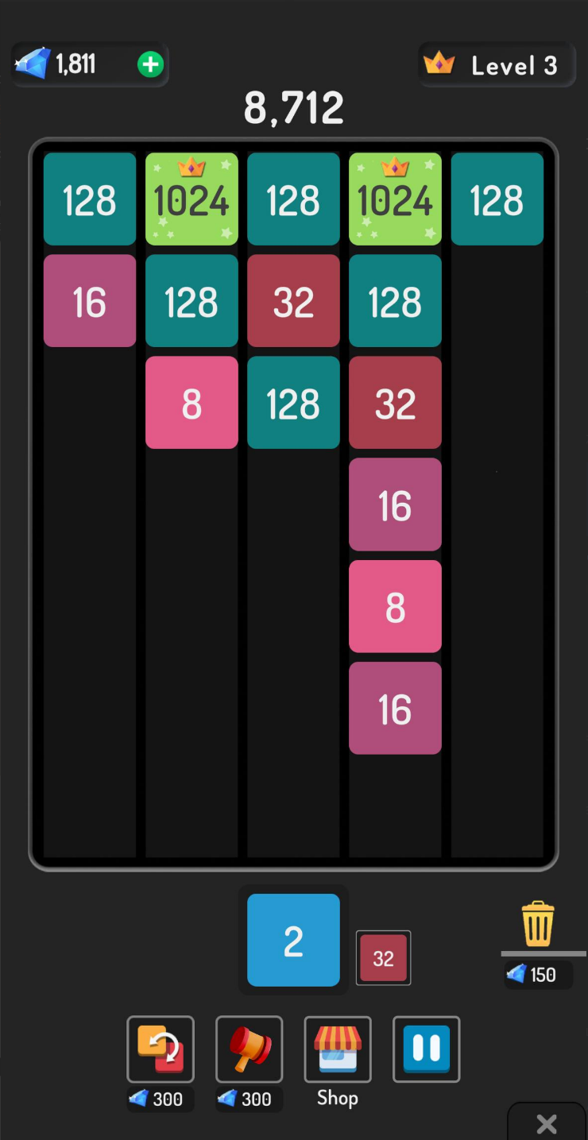
Рисунок 2. 2x Blocks

3) Аналог 3. 2048 (https://apps.apple.com/app/id840919914)
Игровое поле представляет собой сетку 4×4. Цель — объединять одинаковые числа, чтобы получить плитку со значением 2048.
Плюсы:
- Светлый дизайн;
- Таблица лидеров;
- бесплатная игра;
- поддержка рекордов.
Минусы:
- конец игры на 2048;
- не всегда открываются списки лидеров.
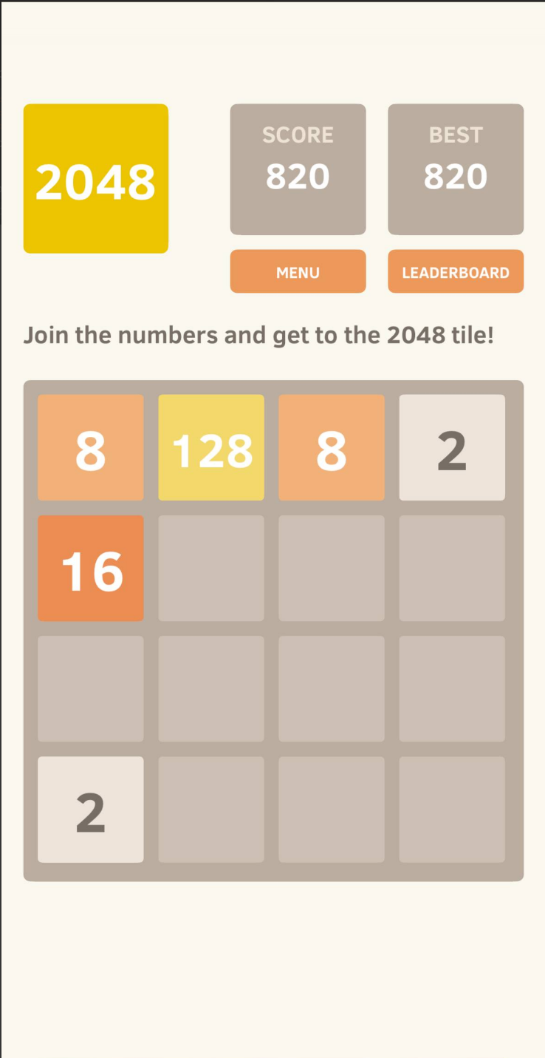
Рисунок 3. 2048
Список требований к моей игре:
- добавить возможность перезапуска раунда;
- добавить возможность выхода из игры;
- добавить отображение и сохранение рекорда в очках;
- добавить разнообразие цветов в игре;
- добавить автоматические сохранение в игре.

